EHBO leer je zo!

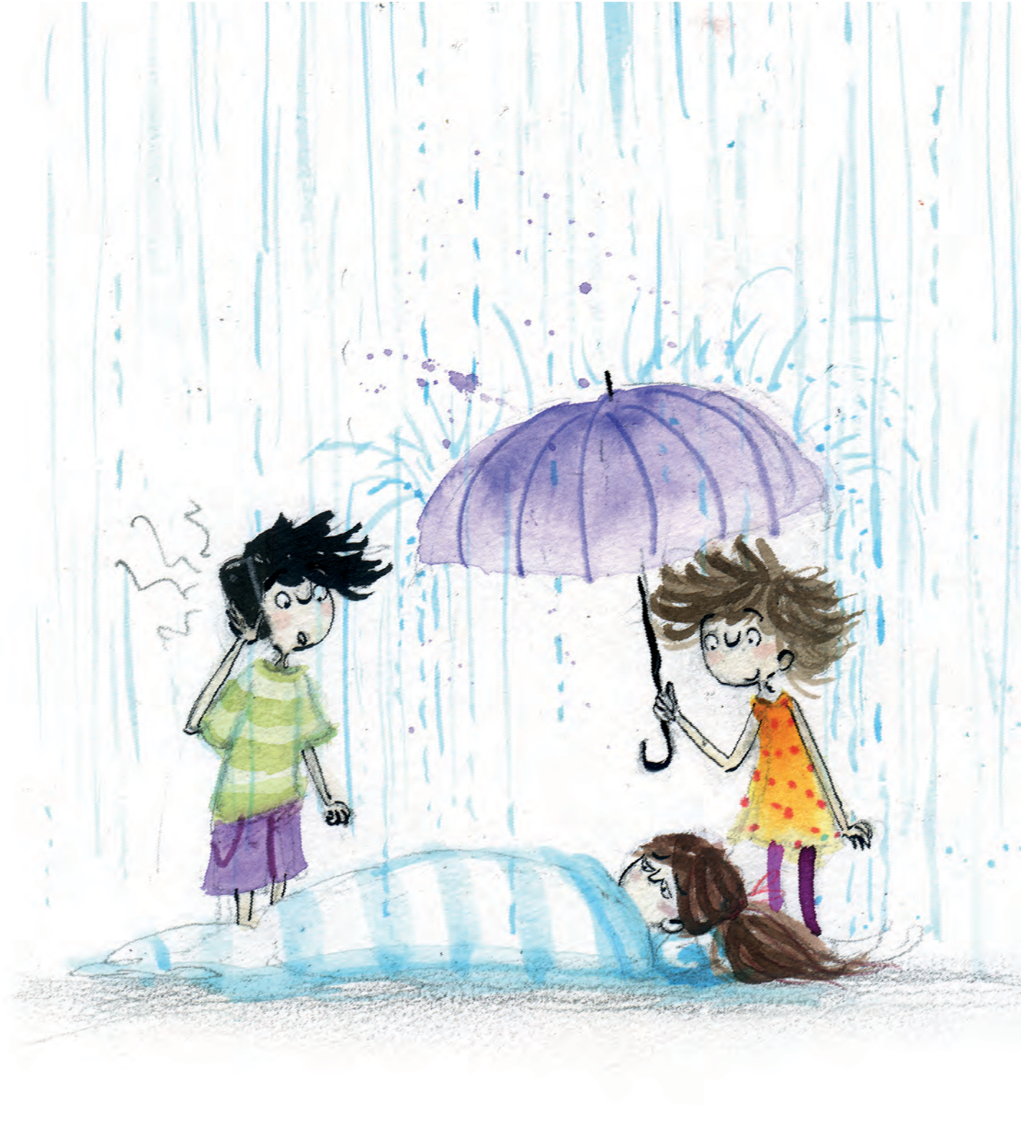Naam school Naam student Klas

Werkboek

EHBO leer je zo!

Colofon
Het Rode Kruis Postbus 28120 2502 KC Den Haag
Email: ehbo@redcross.nl www.rodekruis.nl

Samenstelling Lisan de Lange Simone van Oosten Cees van Romburgh

Met dank aan Jeannette Admiraal Sana Daher Margreet Dijkstra Gerda Driegen Tineke Elfering Marlies Gerritsen Marleen Jacobs Pauline Phillipse

Illustraties
Lemniscaat

Vormgeving
Grafisch Buro van Erkelens

© Het Rode Kruis, april 2018
De cursusmaterialen mogen uitsluitend worden gekopieerd voor educatieve doeleinden in het kader van de Eerste Hulp activiteiten en trainingen van het Rode Kruis. Niets uit deze uitgave mag verveelvoudigd en/of openbaar gemaakt worden door middel van druk, fotokopie, microfilm of op welke andere wijze ook, zonder voorafgaande schriftelijke toestemming van het rode Kruis.
Het Rode Kruis heeft er naar gestreefd de rechten van derden zo goed mogelijk te regelen. Degenen die desondanks menen zeker rechten te kunnen gelden, kunnen zich tot het Rode Kruis wenden.

Colofon

EHBO leer je zo!

Inhoud
- Inleiding EHBO leer je zo! 5
- EHBO geef je zo! 10
- Durf jij te helpen? 14
- EHBO bij een huidwond 16
- EHBO bij een actieve bloeding 20
- EHBO bij een brandwond 21
- EHBO bij letsels aan botten,
spieren en gewrichten 24
- EHBO bij kleine ongelukken 31
- EHBO bij een verslikking 34
- EHBO bij hoofdletsel 37
- EHBO bij bewusteloosheid 38
Werkblad EHBO geef je zo! 40
Quiz EHBO geef je zo! 43
Extra EHBO-letsels:
EHBO bij letsels veroorzaakt door dieren 44
EHBO bij een vergiftiging 47
EHBO bij nek- en wervelletsel 49
Verdiepingsles EHBO-vaardigheden:
EHBO bij een ernstige bloeding 50
EHBO bij een bewusteloos slachtoffer 51
Inhoud

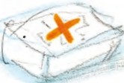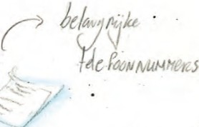-·
)
"tD,u- .
'I
. .
" ( /
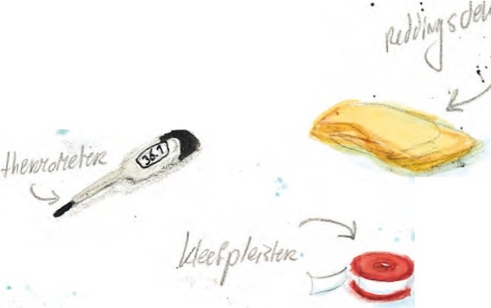j ( ••
- G1
/.;..,
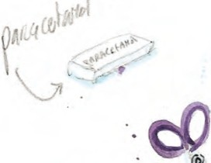/'i -..
. 5ë/>41 :: / .
,
••• • • •

.. ) ' -
,lvtr"b ,
0

m

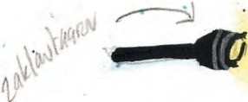---1,1···..

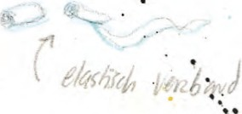
.
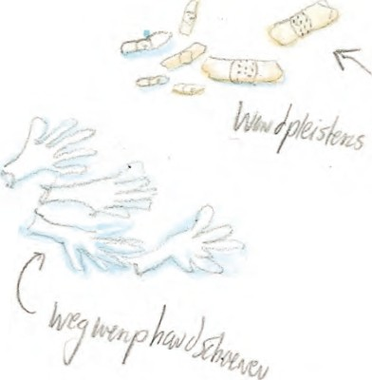•

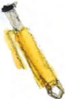le /1 _?

· ··· r/
.
. .

'ltJe,,

p1r,,l

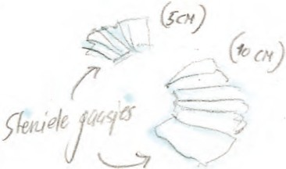) ..

1. Inleiding EHBO leer je zo!

EHBO is een afkorting van Eerste Hulp Bij Ongelukken. En EHBO leer je zo! Het is heel gemakkelijk en hoeft niet veel tijd te kosten. Iedereen kan het leren!
In dit lesboek vind je informatie en opdrachten over EHBO. Het belangrijkste bij EHBO is het oefenen. Hoe meer je oefent, hoe sneller je EHBO durft te geven als dat echt nodig is.

Je leert wat je moet doen bij verschillende letsels. Een letsel kan je krijgen bij een ongeluk. Een letsel kan ernstig zijn, maar dat hoeft natuurlijk niet.
Vaak is het heel gemakkelijk te behandelen. Je leert over de letsels die het meest voorkomen bij kinderen en volwassenen.

- EHBO bij een huidwond
- EHBO bij een bloeding
- EHBO bij een brandwond
- EHBO bij letsels aan botten, spieren en gewrichten
- EHBO bij kleine ongelukken
- EHBO bij een verslikking
- EHBO bij een bewusteloosheid

Achterin het werkboek staan nog extra letsels en vaardigheden. Als meer klasgenoten EHBO leuk en interessant vinden, vraag dan aan de juf of meester om meer EHBO-lessen.

Wist je dat?
- Je vanaf 12 jaar een EHBO-cursus kunt volgen bij het Rode Kruis?
- Je vrijwilliger kunt worden bij het Rode Kruis?
- Het Rode Kruis ook bij jou in de buurt actief is?

Download de gratis EHBO app!

Met de EHBO-app voor de smartphone heb je altijd EHBO-kennis zak. In de app. staat informatie wat te doen bij veel verschillende letsels. Stel je voor: je ziet een ongeluk gebeuren. Met de app kun je dan altijd informatie opzoeken als je het even niet meer weet.

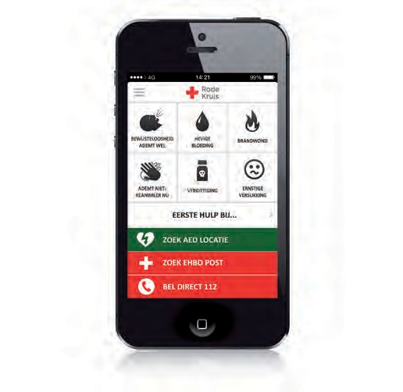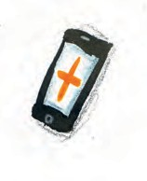

5 Werkboek

1. Inleiding EHBO leer je zo!

EHBO en het Rode Kruis

Als je aan EHBO denkt, denk je misschien ook wel aan het Rode Kruis. Als je een ambulance tekent, komt daar vaak een rood kruis op te staan. Het lijkt bij elkaar te horen.

Waarom EHBO bij het Rode Kruis?
Het Rode Kruis wil niet dat mensen pijn hebben. Deze pijn kan komen omdat ze een ongeluk hebben gehad, maar het kan ook pijn zijn omdat je familie mist bij een ramp of oorlog. Het leven en de gezondheid van mensen moet beschermd worden. Mensen moeten respect hebben voor elkaar. Vooral de meest kwetsbare mensen worden geholpen. Dit zijn mensen die zonder hulp niet of slecht zouden overleven. Of mensen van wie de gezondheid zonder hulpverlening in gevaar komt.

De oprichting van het Rode Kruis
Jean Henry Dunant heeft het Rode Kruis opgericht in 1863. In 1859 zag hij vanuit zijn koets een veldslag tussen het leger uit Frankrijk en het leger uit Oostenrijk. Dit was bij het Italiaanse plaatsje
Solferino. Na deze veldslag bleven 40.000 slachtoffers
op het slagveld achter. Niemand keek naar deze mensen om. Jean Henry Dunant kon dit niet aanzien. Hij ging de gewonden helpen.
Dit was veel te veel werk voor hem alleen. Daarom vroeg hij hulp. Hij richtte samen met Italiaanse vrouwen hulpposten in voor de gewonden van beide partijen. Dit was het begin van de grote internationale organisatie die het nu is.

Rode Kruis internationaal
Het Rode Kruis is een wereldwijde organisatie. De organisatie helpt overal op de wereld bij rampen. Veel vrijwilligers doen vrijwilligerswerk bij deze organisatie. Vrijwilligers helpen bij het zorgen voor de eerste levensbehoeften van mensen. De eerste levensbehoeften zijn drinkwater, voedsel, medische hulp en onderdak. Ook helpt het Rode Kruis bij
het herstellen van contact tussen familieleden die elkaar in de chaos zijn kwijt geraakt.
Ook na een ramp blijft het Rode Kruis actief.
In een gemeenschap wordt gewerkt aan de wederopbouw. Ook helpt het Rode Kruis bij de voorbereiding van rampen.

Rode Kruis in Nederland
Het Nederlandse Rode Kruis is in 1867 opgericht. Meer dan 35.000 mensen zijn vrijwilliger bij het Rode Kruis.
In Nederland wordt ook gezorgd voor de eerste levensbehoeften na een ramp. Voorbeelden van rampen in Nederland zijn grote branden of grote verkeersongevallen.

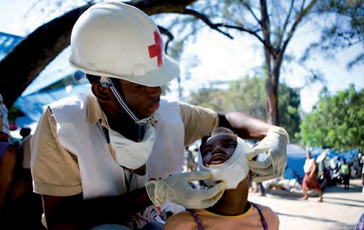

6 Werkboek

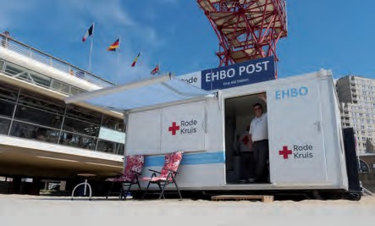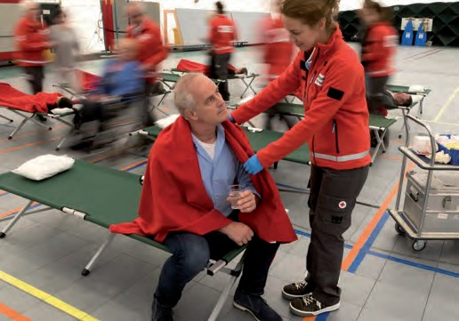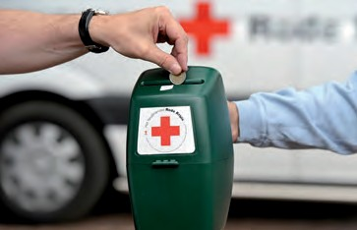1. Inleiding EHBO leer je zo!

Het Rode Kruis helpt in Nederland ook bij evenementen. Een EHBO-post wordt ingericht en vrijwilligers verlenen als het nodig is Eerste Hulp aan de bezoekers. Misschien heb je ze weleens gezien bij jou in de buurt, bij een voetbalwedstrijd, op een festival of met een collectebus bij jou aan de deur.

Opdracht

Ga op onderzoek uit.
Wat doet het Rode Kruis in de plaats waar jij woont?

Logo’s
Iedere organisatie heeft een logo. Denk maar eens aan je sportclub, muziekvereniging en je school. Het internationale Rode Kruis heeft drie logo’s: het Rode Kruis, de Rode Halve maan en het Rode Kristal.

7 Werkboek

Inleiding EHBO leer je zo!

Grondbeginselen
Grondbeginselen zijn een soort leefregels voor iedereen die hoort bij het Rode Kruis. Zonder regels wordt het een chaos. Denk maar eens aan de regels in de klas. Ook heb je met de klas misschien wel afspraken gemaakt hoe je met
elkaar omgaat. Bij het Rode Kruis wordt niemand buitengesloten.

Menslievendheid

Onpartijdigheid

Neutraliteit

Onafhankelijkheid

Vrijwilligheid

Eenheid

Algemeenheid

8

Wat weet je al over de grondbeginselen?
In deze oefening staan de 7 grondbeginselen van het Rode Kruis onder elkaar. De uitleg van de grondbeginselen passen niet bij elkaar. Trek een lijn van het grondbeginsel naar de goede uitleg. Onder de grondbeginselen zie je lege vierkante blokken. Probeer een tekening te maken bij de woorden of zoek op internet of in tijdschriften naar afbeeldingen en plak deze onder de woorden.

In ieder land kan er maar één Rode Kruis of Rode Halve Maanvereniging zijn. Bij deze vereniging is iedereen welkom.

Het Rode Kruis werkt samen met vrijwilligers.

Het Rode Kruis is een organisatie die in de hele wereld actief is. In elk land is de organisatie gelijk. Ook helpen de landen elkaar.

Het Rode Kruis wil niet dat mensen pijn hebben. Ze streeft naar vriendschap en samenwerking, en naar vrede tussen mensen.

Mensen in de grootste nood worden als eerste door het Rode Kruis geholpen. Daarbij maakt het niet uit welke nationaliteit, ras, geloof, afkomst of politieke mening iemand heeft.

De overheid beslist niet over het Rode Kruis. Daarom kan het Rode Kruis altijd blijven werken met de grondbeginselen.

Het Rode Kruis kiest geen partij. Ze kiest altijd voor de slachtoffers. Het maakt niet uit of het slachtoffer hoort bij de tegenpartij, of dat het slachtoffer bijvoorbeeld een crimineel is.

Werkboek

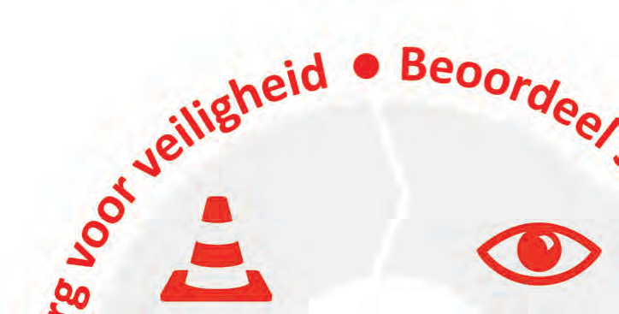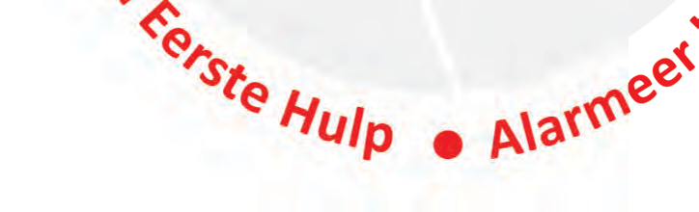

9 Werkboek

- EHBO geef je zo!

Een ongeluk! Wat doe jij? Ga je helpen of doe je helemaal niks? Of wil je wel helpen, maar vind je het eng?
Het Rode Kruis vindt het belangrijk dat een
slachtoffer geholpen wordt. Ook jij kunt helpen!

Als je gaat helpen, is het handig om dat op een vaste manier te doen. Bij heel veel verschillende ongelukken en wonden kun je op dezelfde manier helpen. Waar moet je aan denken als er een ongeluk is gebeurd?

- Let op veiligheid!
- Wat is er gebeurd?
- Schakel hulp in.
- Geef EHBO!
Opdracht

Wat weet je al over veiligheid?
Stel je voor: Je fietst samen met een vriend naar het centrum. Je vriend valt van zijn fiets.
Hoe zorg je voor veiligheid? Bedenk 3 manieren.

1.

2.

3.

Let op veiligheid!
Zorg altijd als eerst voor je eigen veiligheid. Eigen veiligheid is het allerbelangrijkst. Als de plek van het ongeluk niet veilig is, ga je een slachtoffer niet helpen. Ga dus alleen naar de plek van het ongeluk als het veilig is.
Als je zelf veilig bent, zorg je voor de veiligheid van de omstanders. Omstanders zijn mensen die dichtbij de plaats van het ongeluk zijn. Deze mensen helpen meestal niet, ze kijken alleen. Ook moet je zorgen voor de veiligheid van het slachtoffer.

Wat is er gebeurd?
Je hebt gezorgd voor veiligheid op de plek van het ongeluk. Probeer door vragen te stellen er ook achter te komen wat er aan de hand is. Vraag aan het slachtoffer wat er gebeurd is en waar het pijn doet. Zo ontdek je welk letsel het slachtoffer heeft.
Letsel is een ander woord voor verwonding. Dit krijg je na een ongeluk(je). Een letsel kan ernstig zijn, maar dat hoeft niet.

10 Werkboek

2. EHBO geef je zo!

Opdracht

Bij een ongeluk is het belangrijk dat je goed kijkt, luistert, voelt en ruikt.
Wat kun je ontdekken als je kijkt, luistert en ruikt? 1.

Een noodgeval
Een noodgeval is een situatie waarbij iemand ernstig gewond is of plotseling erg ziek is. In een noodsituatie is een ambulance en een dokter nodig. Het slachtoffer moet in het ziekenhuis geholpen worden. Als het slachtoffer niet geholpen wordt, kan het letsel ernstiger worden

of kan het slachtoffer zelfs overlijden.

2.

3.

Schakel hulp in!
Je hebt net ontdekt wat er gebeurd is. Nu moet je hulp inschakelen.

Roep altijd een volwassene!
Dit kan je vader of moeder zijn, maar ook de juf of meester, buurman of buurvrouw, opa of oma. Bij een ongeluk op straat kun je ook een omstander vragen om te helpen. Omstanders zijn mensen die dichtbij de plaats van het ongeluk zijn. Ze kijken alleen naar het slachtoffer, doen verder niks.

Misschien weet je best wat je moet doen. Dan nog is het goed om een volwassene te vragen om hulp. Twee weten meer dan één! Samen sta je sterker! Misschien heb je de hulp later nog wel nodig.

Bij een noodgeval bel je 112
In de lessen staat overal bel 112. Je kunt ook altijd iemand anders 112 laten bellen.

Als je twijfelt over hoe ernstig een ongeluk is, mag je altijd 112 bellen! De centralist geeft je dan advies wat je moet doen.

Weetje

112 is een gratis telefoonnummer. In heel Europa kun je dit nummer bellen. Als je op vakantie bent in Europa, kun je bij een ongeluk dus ook 112 bellen.

Je bent niet alleen!
Als er een ongeluk gebeurd is, ben je nooit alleen. Naast het slachtoffer zijn er misschien omstanders aanwezig die je altijd om hulp kan vragen. Als je 1-1-2 belt, helpt de meldkamer- centralist je verder. Als de ambulance er is, kan de ambulanceverpleegkundige je ook helpen.

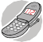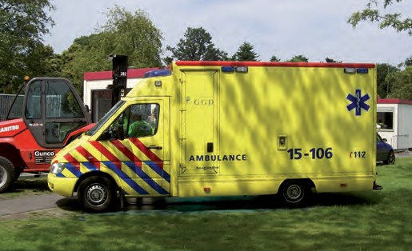

11 Werkboek

2. EHBO geef je zo!

Wat gebeurt er als je 112 belt?
Als je 1-1-2 belt, krijg je een meldkamercentralist aan de telefoon.
- Zeg je naam en de woonplaats waar je bent.

De centralist vraagt of je politie, brandweer of ambulance nodig hebt.
- Kies voor ambulance bij een noodgeval.

Je wordt nu doorgeschakeld. De meldkamercentralist in de regio vraagt wie je bent.
- Zeg je naam.

De centralist vraagt wat er gebeurd is.
- Vertel wat er gebeurd is.

De centralist vraagt waar de ambulance naar toe moet.
- Geef de plaats en het adres.

De centralist vraagt nog meer over wat er gebeurd is en wat er met het slachtoffer aan de hand is.
- Geef zo goed mogelijk antwoord op de vragen van de centralist

Als een kind 1-1-2 belt, kan de centralist vragen naar een volwassene.
- Geef de telefoon aan een volwassene (degene die je helpt of het slachtoffer)

De centralist vertelt je wat je moet doen en wat er gaat gebeuren.
- Volg het advies op
- Als een ambulance wordt gestuurd, wacht dan tot de ambulance er is.
- Je mag aan de telefoon blijven, je hoeft niet op te hangen.

Verleen EHBO!
Als je hulp hebt ingeschakeld, kun je EHBO gaan geven. Als je EHBO geeft, zorg je ervoor dat het letsel van het slachtoffer niet erger of beter wordt.

In de volgende hoofdstukken leer je wat je moet doen bij verschillende letsels.
Het is belangrijk dat je probeert om het slachtoffer gerust te stellen. Probeer ook om zelf rustig te blijven. Praat met het slachtoffer. Zeg wie je bent en dat je gaat helpen. Vertel altijd wat je gaat doen. Blijf bij het slachtoffer. Voor het slachtoffer is het fijn om na een ongeluk niet alleen te zijn.

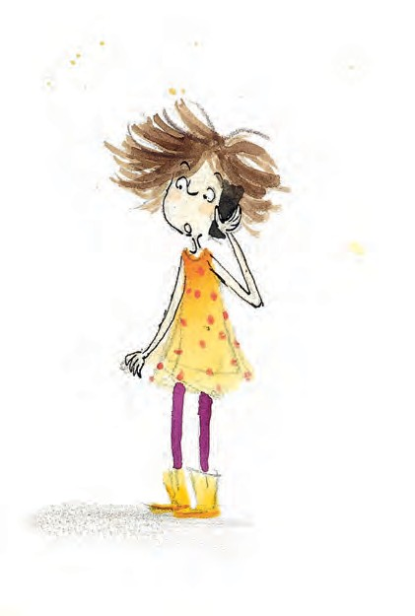

12 Werkboek

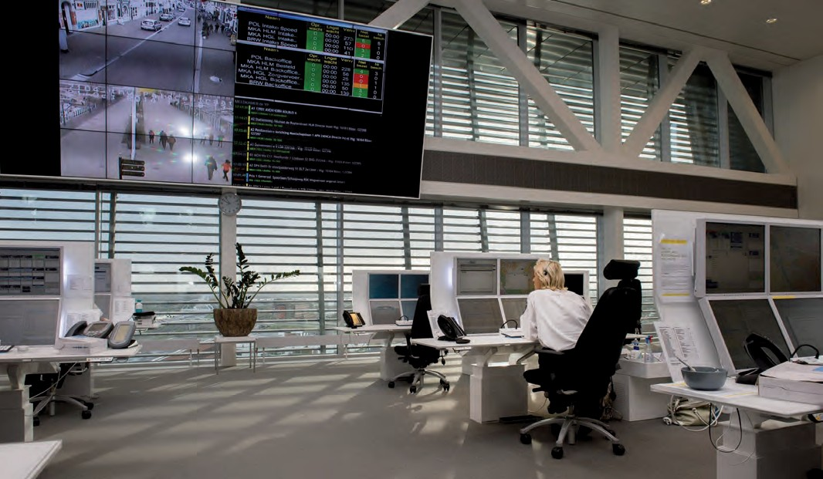EHBO geef je zo!

Extra informatie
Soms moet het slachtoffer naar de dokter. Er zijn veel verschillende dokters. Een dokter wordt ook wel arts genoemd. In de lessen wordt alleen het woord dokter genoemd. Toch zijn er een aantal verschillen:
Huisarts | Als je ziek bent ga je naar de huisarts. Ook bij kleine ongelukken ga je naar de huisarts.
Huisartsenpost | De huisarts werkt niet 24 uur per dag. Bij de huisartsenpost werken huisartsen meestal ’s avonds, ’s nachts en in het weekend.
Ambulanceverpleegkundige
Chirurg

13 WWeerrkkbbooeekk

- Durf jij te helpen?

Bedenk

Een ongeluk! Wat doe jij?
Bedenk
Stel je voor: je krijgt een ongeluk. Zou jij

geholpen willen worden?

Durf jij een slachtoffer te helpen? Jouw hulp maakt het verschil!
Door jouw hulp wordt het slachtoffer geholpen. Je helpt al goed door hulp in te schakelen. In het vorige hoofdstuk heb je geleerd dat je altijd een
volwassene moet waarschuwen. Bij een noodgeval bel je ook nog 1-1-2. Als je hulp inschakelt, help je ook! Zie je wel dat helpen helemaal niet moeilijk hoeft te zijn?

Iets doen is beter dan niets doen!
Soms denk je: “Als niemand wat doet, is hulp vast niet nodig.” Toch weet je niet zeker of het slachtoffer hulp nodig heeft. Vraag daarom altijd aan het slachtoffer of hij hulp nodig heeft. Het slachtoffer kan je dat vaak zelf vertellen. Je kunt altijd 1-1-2 bellen bij een ernstig ongeluk.
Misschien heeft een andere omstander ook al gebeld. Dit maakt niks uit. De meldkamercentralist weet dit wel. Iets doen is beter dan niets doen!
1-1-2 kan beter 2 keer gebeld worden dan helemaal niet.

Waar houd je rekening mee bij het geven van EHBO?
Ga jij helpen? Heel goed! Helpen is erg belangrijk. Om goed te kunnen helpen, moet je wel met een aantal dingen rekening houden. In de volgende hoofdstukken leer je hoe je goed EHBO kunt geven. Als je niet zeker weet of het letsel ernstig is, bel je 1-1-2.

Het geven van EHBO in een noodsituatie is spannend, soms ook best eng. Probeer altijd rustig te blijven en hulp in te schakelen. Als je niet weet wat je moet doen, kun je ook 1-1-2 bellen. De meldkamerspecialist vertelt dan wat je moet doen.

Het slachtoffer is meestal geschrokken van het ongeluk. Voor jou kan het moeilijk zijn om hiermee om te gaan. Het is belangrijk dat je
een slachtoffer geruststelt. Blijf praten met het slachtoffer en zeg dat je zorgt voor goede hulp. Probeer om zelf rustig te blijven. Elke situatie is anders. En ook iedereen reageert anders op een situatie. Als jij rustig bent, wordt het slachtoffer vaak ook wat rustiger. Om het slachtoffer te kalmeren kun je ook vragen of je iemand kunt bellen voor het slachtoffer. Als het kind slachtoffer is kun je bijvoorbeeld naar zijn vader of moeder bellen.

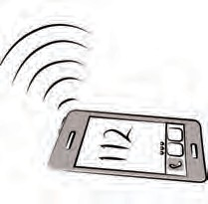
De kans om besmet te raken, is heel klein. Het slachtoffer kan jou besmetten. Maar jij kunt ook het slachtoffer besmetten! Zorg daarom altijd voor goede hygiëne.

14 Werkboek

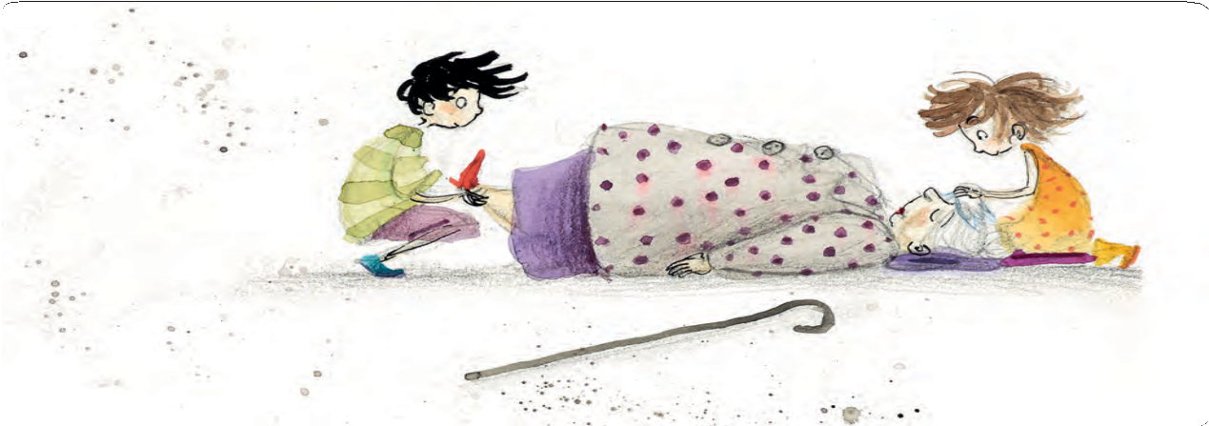Durf jij te helpen?

Zorg er ook voor dat je niet in contact komt met bloed van het slachtoffer. Je kunt dit doen door wegwerphandschoenen aan te trekken. Was altijd je handen als je een slachtoffer geholpen hebt!

Bescherm het slachtoffer tegen kou of hitte.
Als het koud is kun je een deken of jas over het slachtoffer leggen. Bij hitte probeer je te zorgen voor schaduw. Dit kun je ook doen met een jas of deken, die je in de zon houdt. Met een paraplu kun je het slachtoffer ook beschutting geven tegen regen of hitte.

Opdracht
Je hebt net veel informatie gekregen over het helpen van een slachtoffer.
Wat is volgens jou een goede hulpverlener? Schrijf het hieronder op.

15 Werkboek

EHBO bij een huidwond

Op weg van school naar huis viel Meike van haar fiets. Is dit een ongeluk? Wat zou je doen als je haar zo ziet liggen? In dit hoofdstuk leer je wat je moet doen bij een huidwond.

Let op veiligheid!

Opdracht
Je ziet Meike op straat liggen. Hoe let je op veiligheid?
Theorie
Bij een huidwond is de huid beschadigd.

De huid bestaat uit drie verschillende lagen:
- De opperhuid
- De lederhuid
- Het onderhuids bindweefsel.

Alle drie de lagen kunnen beschadigd raken, bijvoorbeeld als je valt. Je leert nu wat je moet doen bij een slachtoffer met een huidwond.

Wat zie je?
- Het slachtoffer heeft een (open) huidwond

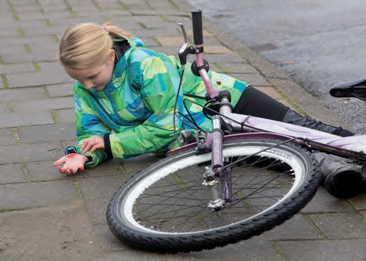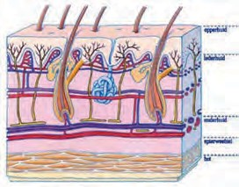 Wat doe je?
• Spoel de wond met schoon lauw stromend
water.
• Droog de huid rondom de wond met een
schone doek.
• Dek de wond af. Dit kan met een steriel
kompres, een snelverband of een schone doek.

16 Werkboek

4. EHBO bij een huidwond

Vaardigheid
Aanleggen van een snelverband:
- Haal het snelverband uit de verpakking.
- Leg het kompres op de wond.

- Houd het kortste uiteinde van de zwachtel vast.

Schaafwonden
Je hebt vast weleens een schaafwond gehad. Bijvoorbeeld door een val op de straat.
Een schaafwond is meestal erg pijnlijk.

Wat doe je?
- Spoel de wond met schoon lauw stromend water.
- Droog de huid rondom de wond met een schone doek.

Een kleine schaafwond kan het beste aan de lucht laten drogen. Je kunt er ook een pleister op plakken.

Zo plak je een pleister:

- Rol het langste uiteinde om de randen van het kompres.

Is de wond groter dan de pleister? Gebruik dan een steriel gaasje of kompres. Zorg ervoor dat er geen vuil in de wond kan komen. Plak langs de randen van het steriele kompres een kleefpleister.

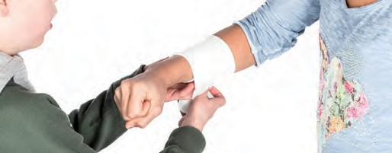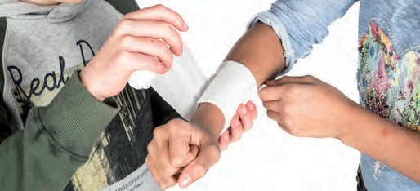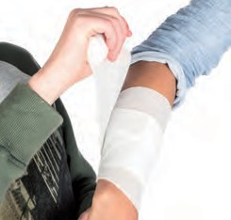

- Zorg ervoor dat alle randen van het kompres dicht zijn.
- Maak het uiteinde vast met een kleefpleister.

17
Zo gebruik je een steriel kompres:
- Haal het uit de verpakking.
- Leg het steriele kompres op de wond.
- Plak langs de randen van het steriele kompres een kleefpleister.

Werkboek

EHBO bij een huidwond

  - het een wond is door een beet van mens of dier.

  - een voorwerp vast zit in de wond.
  - het een steekwond is die gemaakt is met vuil voorwerp.
  - je niet weet of het slachtoffer is ingeënt tegen tetanus.

Zorg ervoor dat er geen vuil in de wond kan komen. Plak langs de randen van het steriele kompres een kleefpleister.

Bloedt de wond erg?
In het volgende hoofdstuk leer je wat je dan moet doen.
Weetje

Tetanus
Tetanus is een ernstige ziekte. De ziekte wordt veroorzaakt door een bacterie. Deze bacterie kun je krijgen als je een wond hebt waar vuil in is gekomen. Daarom moet je altijd goed de wond
met water schoonspoelen. Mensen kunnen elkaar niet besmetten. Voor deze ziekte kun je ingeënt worden. De meeste kinderen worden er bij de geboorte tegen ingeënt. Deze inenting werkt 10 jaar. Als je niet zeker weet of iemand is ingeënt kun je het beste contact opnemen met de dokter. Die weet of een slachtoffer is ingeënt tegen tetanus. Ben je niet ingeënt? Dan zorgt de dokter voor een nieuwe inenting.

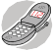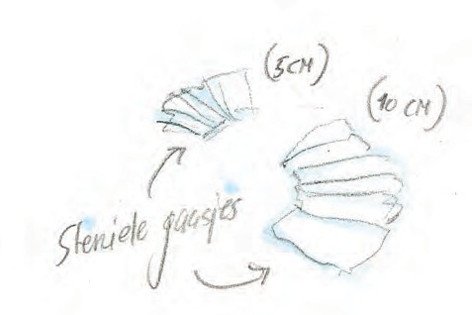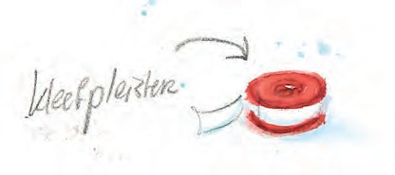Soms moet je met een wond naar de dokter.
Dit doe je als:
- het bloeden niet stopt.
- de wond niet goed schoongemaakt kan worden.
- een schaafwond groter is dan de helft van de handpalm van het slachtoffer.
- je botten, spieren of andere onderhuidse weefsels kunt zien.
- het een wond is in het gezicht, de ogen of geslachtsdelen.

18

Werkboek

EHBO bij een huidwond

Extra
Je kunt ook een huidwond krijgen waarbij een voorwerp in de huidwond komt.

Opdracht
Bedenk zelf een aantal voorbeelden van een wond met een voorwerp daarin.

Wat doe je bij een wond waar een voorwerp in zit?
- Laat het voorwerp in de wond zitten.
- Houd het voorwerp stil.
- Leg steriele kompressen tegen het voorwerp.
- Zorg ervoor dat de kompressen net zo hoog worden als het uiteinde van het voorwerp. Dit kun je doen met kompressen, zwachtels, een rolletje van kleefpleisters of plakband.

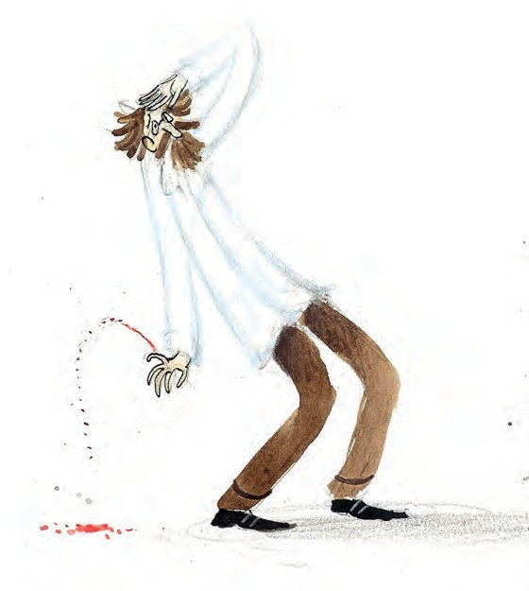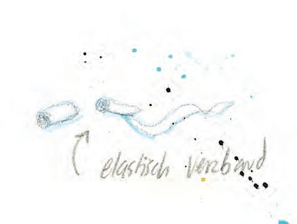 • Leg over de kompressen voorzichtig een
verband aan.
• Het verband mag niet op het voorwerp drukken.

Hoe ziet die wond eruit? Maak er een tekening van:

19 Werkboek

EHBO bij een actieve bloeding

Net heb je geleerd dat je bij een wond met bloed een pleister kunt plakken. Ook heb je geoefend hoe je een snelverband moet aanleggen. Nu leer je wat je moet doen wanneer er veel bloed uit een wond stroomt. Zo’n bloeding krijg je bijvoorbeeld als je met een mes uitschiet.

Opdracht
Vul een waterballon met water. Prik er een gaatje in. Wat gebeurt er?

Wat zie je?
- Het slachtoffer heeft een huidwond die erg bloedt en die niet zomaar stopt met bloeden.

Wat doe je?
- Vraag het slachtoffer om op de wond te drukken.
- Roep om hulp, bel of laat 1-1-2 bellen.
- Trek wegwerphandschoenen aan als je die hebt.
- Druk op de wond. Dit kan met de hand, een schone (thee)doek of een wonddrukverband.
- Blijf drukken op de wond tot de ambulance er is.
Bij een erge bloeding moet je heel snel reageren. Dit is een noodgeval!

Bloed eng?!
Sommige mensen vinden bloed eng. Ze raken het liever niet aan. Als je EHBO geeft, hoef je het bloed niet aan te raken. Je kan het slachtoffer vragen om zelf op de wond te drukken. Je zegt tegen het slachtoffer wat die moet doen. Als er
omstanders zijn, kan je ook iemand vragen om op de wond te drukken.

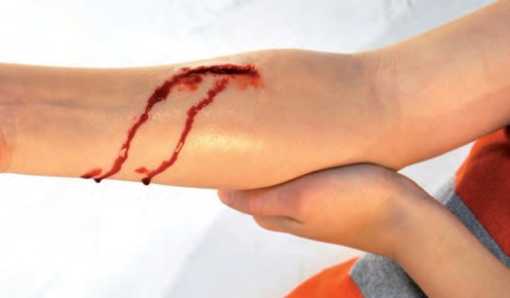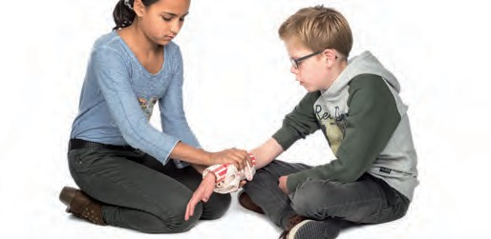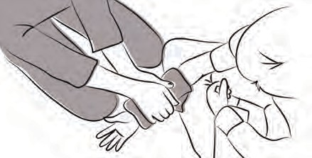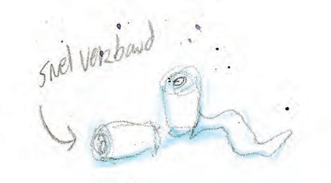

20 Werkboek

EHBO bij een brandwond

Hoe kun je een brandwond voorkomen? Hoe let je op veiligheid?

Je zusje heeft zin in een broodje met knakworst. Ze doet de knakworsten in een pan en maakt ze warm. Als ze klaar zijn, brengt ze de pan naar de eettafel. Plotseling valt ze…. Wat nu?

Een brandwond ontstaat als de huid in contact komt met vuur of iets heets. Brandwonden doen veel pijn en kunnen ernstig zijn. Je leert nu eerst wat je moet doen bij een brandwond. Aan het eind van dit hoofdstuk staat extra informatie over brandwonden.

Let op veiligheid!

Opdracht

Bedenk drie dingen waar je een brandwond van kunt krijgen:
1.

2.

3.

Bij een brandwond geldt:
eerst water, de rest komt later!

Wat zie je?
- Een pijnlijke, rode en soms licht gezwollen huid.
- Soms blaren.
- Soms zwarte, perkamentachtige of witte kleur.

Wat doe je?
- Koel zo snel mogelijk met lauw stromend water.
- Koel minstens 10 minuten of totdat de pijn minder is.
- Bel of laat 1-1-2 bellen bij ernstige verbrandingen.

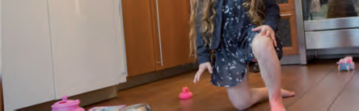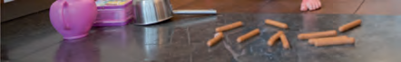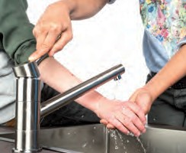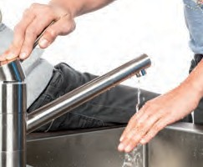

21 Werkboek

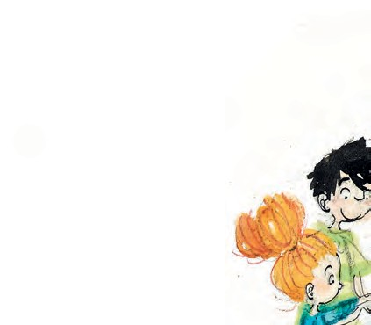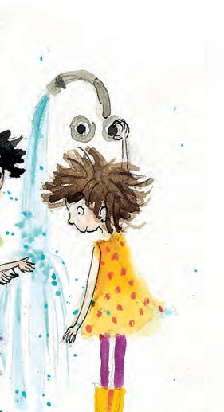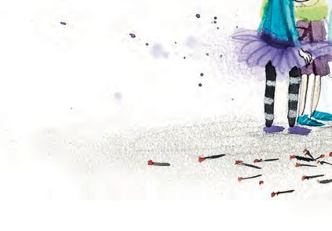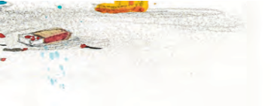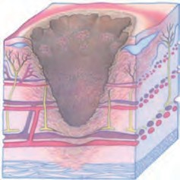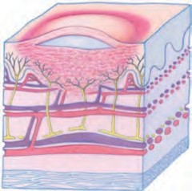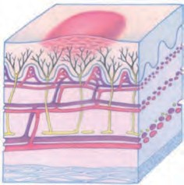6. EHBO bij een brandwond

Opdracht
Extra informatie Eerstegraads brandwond
Bij deze brandwond is de huid niet kapot. De huid is vaak rood en soms gezwollen. Deze brandwond gaat na een aantal dagen vanzelf over.

Tweedegraads brandwond
Bij deze brandwond is de huid kapot. Soms zie je ook een blaar op de wond. De dokter kan je vertellen wat je moet doen bij deze wond.

Derdegraads brandwond
Dit is een ernstige brandwond, een noodgeval. Alle huidlagen zijn verbrand. Deze wond doet geen pijn. Omdat de zenuwen zijn beschadigd, voel je niets. Vaak zit er wel een pijnlijke tweedegraads brandwond omheen.

Bij brandwonden wordt de ernst uitgedrukt in graden. Zo bestaat er een eerstegraads, een tweedegraads en een derdegraads brandwond.

Hieronder zie je 3 afbeeldingen van een brandwond. Zet onder de afbeelding of het een eerstegraads, tweedegraads of derdegraads brandwond is.

......... graads brandwond

......... graads brandwond

......... graads brandwond

22 Werkboek

EHBO bij een brandwond

Een noodgeval! Wanneer bel je 112?

Eerst water, de rest komt later!

Een lichte (eerstegraads) brandwond kan je zelf verzorgen. Verwijder kleding en sieraden als ze niet aan de huid vastkleven. Laat ze anders zitten. Hou de plek goed schoon en koel de plek als het pijn blijft doen. Bij ernstiger brandwonden is, naast het koelen met water, het verstandig de huisarts te bellen of misschien wel 1-1-2, om zo erger te voorkomen.
Neem contact op met huisarts of huisartsenpost bij brandwonden groter dan handpalm of blaren groter dan 2-eurostuk. Als je niet zeker weet hoe erg de verbranding is, mag je altijd 1-1-2 bellen.
Bel of laat 1-1-2 bellen bij brandwonden:
- aan luchtwegen (ingeademde rook).
- bij volwassenen: uitgebreider dan 10% van lichaamsoppervlak; niet eerstegraads verbranding.
- bij kinderen jonger dan 5 jaar of ouder dan 60 jaar: uitgebreider dan 5% van het lichaamsoppervlak; niet eerstegraads verbranding.
- aan gezicht, oren, handen, voeten, gewrichten of geslachtsdelen;
- die volledig rond nek, romp of ledematen lopen;
- bij twijfel over ernst en diepte van brandwond.

Weetje
Wist je dat je handoppervlak gelijk is aan 1% van je hele lichaam?

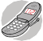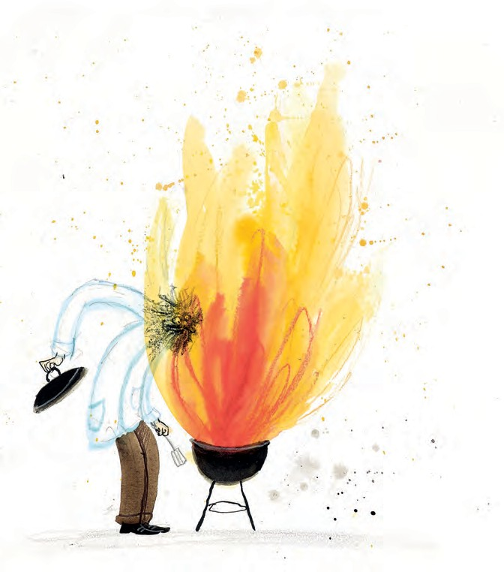

23 Werkboek

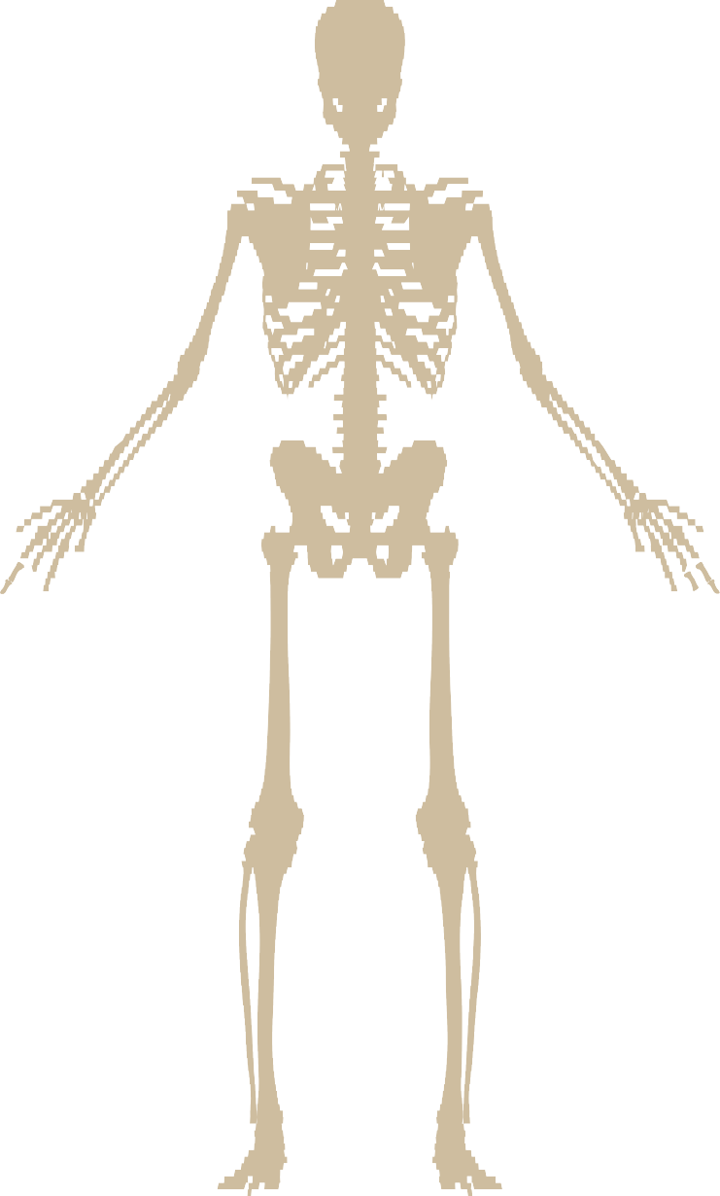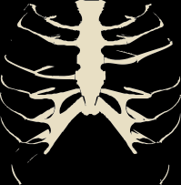EHBO bij letsels aan botten, spieren en gewrichten

Opdracht
Zet de naam van de botten op de juiste plek:
bekken borstbeen bovenarmbeen dijbeen ellepijp kaakbeen knieschijf kuitbeen ribben schedel scheenbeen schouderblad
sleutelbeen spaakbeen wervels zwaardvormig aanhangsel

24 Werkboek

7. EHBO bij letsels aan botten, spieren en gewrichten

EHBO bij een botbreuk

Je vriendin is hard van het klimrek gevallen. Ze hoorde het kraken in haar pols. Ze kermt van de pijn in haar arm.

Wat zie je?
- Het slachtoffer heeft pijn.
- Het lichaamsdeel is verkleurd en/of gezwollen.
- Het slachtoffer kan het lichaamsdeel niet normaal bewegen of erop steunen.
- Soms zie je een wond.
- Soms heeft het slachtoffer een krakend geluid gehoord.

Wat doe je?
- Roep om hulp! Bel 1-1-2 of de huisarts (zie hieronder).
- Zorg dat het lichaamsdeel niet wordt bewogen!
- Zet een ledemaat nooit weerrecht.
- Geef het slachtoffer niets te eten en te drinken.

Een noodgeval?
Als je niet zeker weet of het bot gebroken is, kun je altijd 1-1-2 bellen. Om erachter te komen of het bot gebroken is, moet een foto gemaakt worden. Een foto wordt gemaakt in het ziekenhuis.
De ambulance komt niet elk slachtoffer met een botbreuk ophalen. Slachtoffers met letsels aan hoofd, nek, rug, heup, been of knie worden door de ambulance opgehaald. Bij deze letsels kan het slachtoffer zelf niet in een auto stappen. Voor letsels aan handen, armen, schouders of voeten kun je zelf vervoer naar het ziekenhuis (laten) regelen.
Extra informatie
Soms is er ook een wond te zien bij een botbreuk. Dit wordt ook wel een open botbreuk genoemd. Bij een open botbreuk zie je niet altijd het bot zitten.

Wat doe je bij een open botbreuk?
- Dek een wond losjes af. Dit kan goed met een snelverband.
- Als het slachtoffer veel bloed heeft, dan druk je op de wond.

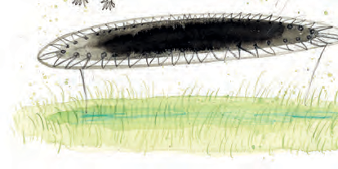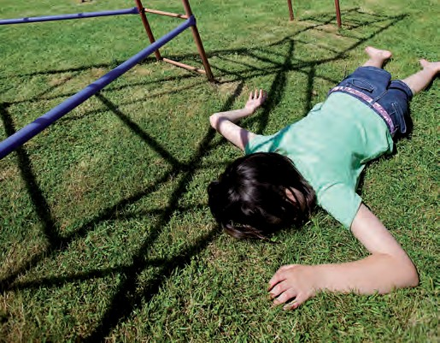

25 Werkboek

7. EHBO bij letsels aan botten, spieren en gewrichten

Opdracht
- Wat is een ledemaat?
EHBO bij een verstuiking

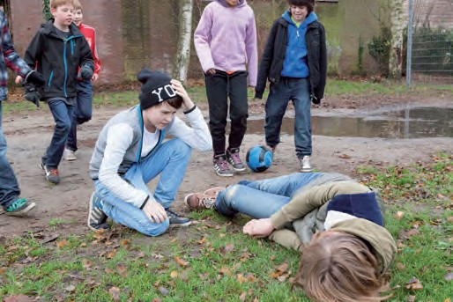 Tijdens het voetballen gaat je vriend door zijn
enkel. Het letsel dat past bij door de enkel gaan
is een verstuiking. Bij een verstuiking maak je
een verkeerde beweging. Je leert nu hoe je kunt
helpen bij een slachtoffer met een verstuiking.
- Waarom mag je een slachtoffer met een botbreuk niets te eten en te drinken geven?

- Bedenk een ezelsbrug om te onthouden voor welke letsels de ambulance wel en niet komt.

Wat zie je?
  - Slachtoffer heeft vooral pijn aan de enkel tijdens belasting.
  - Soms zwelling op pijnlijke plek.
  - Soms kan je niet goed op het been staan.

Weetje
Een zwelling is een ophoping van vocht. Op de plaats waar het pijn doet komt een bult of bobbel. Het slachtoffer wil het pijnlijke lichaamsdeel vaak niet belasten, omdat het veel pijn doet. Daarom is het beter om het niet te belasten.

26 Werkboek

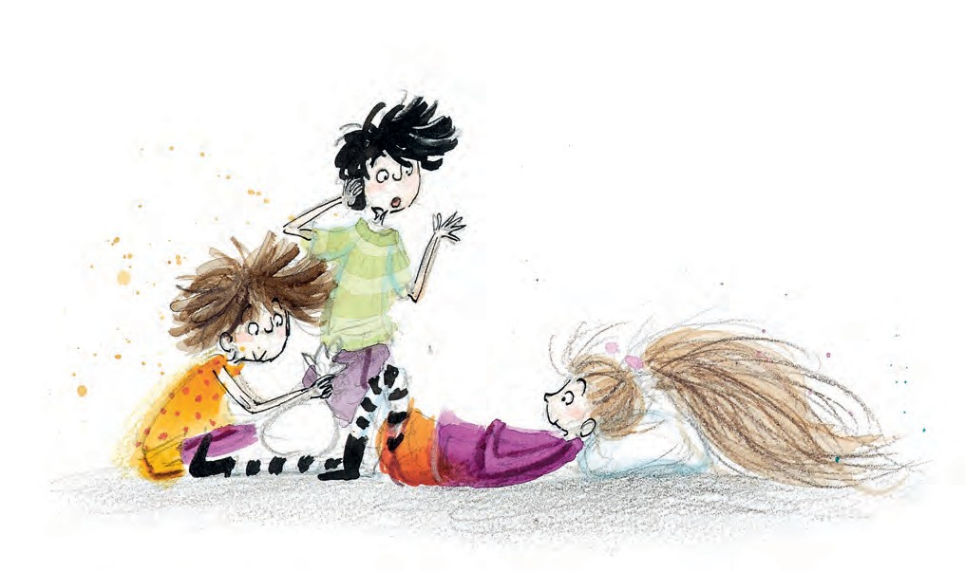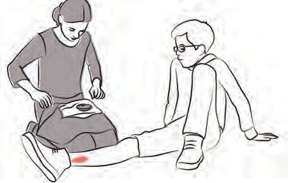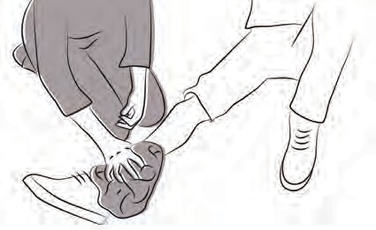EHBO bij letsels aan botten, spieren en gewrichten

Wat doe je?
  - Koel met ijs 20 minuten (coldpack).
  - Bij abnormale stand of slachtoffer kan er niet op steunen: handel dan als bij botbreuk.
  - Neem contact op met de huisarts als:
    - slachtoffer direct na verstuiken van enkel niet vier stappen zonder hulp kan lopen;
    - pijn of zwelling na vier of vijf dagen nog niet minder is geworden;
    - pijn alleen maar erger wordt.

Weetje
Andere woorden voor een verstuiking zijn verrekking of verzwikking.

27 Werkboek

7. EHBO bij letsels aan botten, spieren en gewrichten

EHBO bij een kneuzing

Bij een kneuzing is weefsel onder de huid bekneld geraakt. Het weefsel wordt dan het tegen een bot gedrukt. De huid gaat meestal niet kapot.
Een voorbeeld van een kneuzing is je vinger tussen de deur. Dat doet veel pijn en je kunt er erg van schrikken. De huid is niet kapot en je ziet ook geen bloed. Je leert nu wat er aan de hand is bij een kneuzing en wat je moet doen als jezelf of iemand anders iets gekneusd heeft.

Wat zie je?
- Het slachtoffer heeft vooral pijn bij het belasten.
- Soms zie je een bloeduitstorting (blauwe verkleuring).
- Soms zie je een zwelling.
Weetje
Een bloeduitstorting is een blauwe plek.

Wat doe je?
- Koel met ijs 20 minuten (coldpack).
- Bij abnormale stand of slachtoffer kan er niet op steunen: handel dan als bij botbreuk.
- Neem contact op met huisarts als:
  - slachtoffer direct na verstuiken van een enkel niet vier stappen zonder hulp kan lopen;
  - pijn of zwelling na vier of vijf dagen nog niet minder is geworden;
  - pijn alleen maar erger wordt.

28 Werkboek

7. EHBO bij letsels aan botten, spieren en gewrichten

EHBO bij een ontwrichting

Een gewricht bestaat uit twee botten die samen komen. Deze botten bewegen tegen elkaar.
Voorbeelden van gewrichten zijn je pols, knie en enkel. Bij een ontwrichting verschuiven de twee botten van elkaar en schiet een bot ‘uit de kom’. Je leert nu wat er aan de hand is bij een ontwrichting en wat je moet doen bij een slachtoffer met een ontwrichting.

Wat zie je?
- Erge pijn.
- Een vreemde stand van een gewricht.
- Het slachtoffer kan het lichaamsdeel niet normaal bewegen.
- Soms zie je een wond, verkleuring en/of zwelling.

Wat doe je?
- Laat het slachtoffer niet onnodig bewegen.
- Zet een ledemaat nooit weer recht.
- Koel met ijs gedurende 20 minuten (coldpack).
- Geef slachtoffer niets te eten en te drinken.
- Bel of laat 1-1-2 bellen bij ontwrichting/ standsafwijking van onderste ledematen of bij gecompliceerde wonden.
- Naar huisarts bij letsel aan hand, arm, schouder of voet.
- Als eigen vervoer niet mogelijk is: overleg met 1-1-2.

Een noodgeval?
Als je niet zeker weet of het bot gebroken is, kun je altijd 1-1-2 bellen. Bij een ontwrichting van de knie of schouder is het soms nodig dat een ambulanceverpleegkunde of een dokter er aan te

29
pas moet komen. Ook doet het soms heel erge pijn en moet daar ook wat tegen gedaan worden.

Weetje
Bij sommige mensen komt het vaker voor dat een arm of vingers ‘uit de kom’ schieten. Vaak weten ze dan wat ze moeten doen en schiet het bot gewoon ook weer in de kom. Vaak lossen ze het probleem zelf op en hoef je geen hulp te geven!

Extra informatie
In het menselijk lichaam komen drie verschillende soorten gewrichten voor:

Scharniergewricht
Een scharniergewricht kun je maar in één richting bewegen. Net als een scharnier in de deur, dat ervoor zorgt dat de deur of open of dicht zit.

Rolgewricht
In een rolgewricht rollen twee botten over elkaar heen. De botten kunnen om elkaar heen bewegen, waardoor je draaibewegingen kunt maken.

Kogelgewricht
Een kogelgewricht bestaat uit een kogel en een kom. Met dit gewricht kun je heel veel verschillende bewegingen maken.

Werkboek

EHBO bij letsels aan botten, spieren en gewrichten

Opdracht
Hiernaast zie je Linda. Geef per lichaamsdeel aan of het een
scharniergewricht, rolgewricht of kogelgewricht is.

schouder

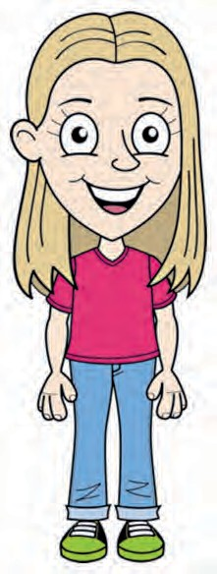
elleboog

pols heup knie

30 Werkboek

EHBO bij kleine ongelukken

Kleine ongelukken zijn niet ernstig. De EHBO die je geeft is erg gemakkelijk. In de vorige lessen heb je al geleerd dat EHBO geven helemaal niet moeilijk is. Je leert nu wat er aan de hand is bij een bloedneus, voorwerp in de neus, afgebroken tand, splinter, verbranding en onderkoeling.
Extra informatie
Een bloedneus is meestal niet ernstig. Als de bloedneus na 10 minuten nog niet over is, bel dan de huisarts. Als je heel vaak een bloedneus hebt, kun je ook de dokter bellen.
Ook leer je wat je moet doen bij de kleine ongelukken.

EHBO bij een bloedneus

Tijdens de rekenles wordt je schrift rood. En het is niet de inkt van je gekleurde pen. Je veegt met je hand langs je neus. Dan ontdekt je dat er bloed aan je hand zit.

Wat zie je?
- Er komt bloed uit de neus.

Wat doe je?
- Ga voorover in de ‘schrijfhouding’ zitten. Buig je hoofd dus wat naar voren.
- Snuit je neus goed. Als je zelf geen bloedneus hebt, zeg dan tegen het slachtoffer dat hij zijn neus moet snuiten.
- Knijp je neus 5 minuten dicht.
- Is het bloeden niet gestopt? Knijp dan nog een keer 5 minuten de neus dicht.

Weetje
Je moet je neus niet snuiten als je denkt dat de neus gebroken is. Je kunt een gebroken neus krijgen als je hard op je neus valt. Ga naar de dokter als je denkt dat de neus gebroken is. Als je een bloedneus hebt gekregen doordat iemand je geslagen heeft, moet je ook naar de dokter.

31 Werkboek

8. EHBO bij kleine ongelukken

EHBO bij een tand door de lip

Tijdens het speelkwartier hang je met je vrienden op het klimrek. Als de bel gaat, blijf je zo lang mogelijk zitten. Als je van het klimrek gaat, let je even niet op en kom je met je kin op de een balk. Au! Je voelt dat je tand door je lip gaat.

Wat zie je?
- Het doet veel pijn.
- De lip bloedt.

Wat doe je?
- Druk met een steriel kompres op de bloedende lip.

EHBO bij een splinter

Je bent met vrienden een hut aan het bouwen in het bos. Jullie hebben veel houten planken gezocht waar je een mooie hut van kunt maken. Als je thuis bent zie je ineens dat er een splinter in je vinger zit.

Wat doe je?
- Spoel de wond met water
- Gebruik een (schone) pincet om de splinter eruit te halen.
- Pak met een pincet de splinter vast. Zorg ervoor dat je pincet een lijn vormt met de splinter.
- Trek de splinter uit de huid.
- Spoel de wond nog een keer met water.
- Droog de huid rondom de wond met een schone (thee)doek.
- Je kunt een pleister op de wond plakken, maar dit hoeft niet.

Opdracht
Teken een hand met daarin een splinter. Teken daarna hoe je met een pincet de splinter eruit trekt.

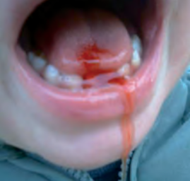

Weetje
Extra informatie
Als je het vies of eng vindt om het bloed aan te raken, kun je wegwerphandschoenen aan doen. Meestal geneest de lip vanzelf. Bel de dokter als de tand helemaal door de lip is gekomen.
Soms kan bij een val ook een tand afbreken. Doe de afgebroken tand in een bekertje of potje met speeksel of (volle)melk. Bij een afgebroken tand moet je zo snel mogelijk naar de dokter of de tandarts.

32 Werkboek

EHBO bij kleine ongelukken

EHBO bij een zonverbranding

Het is lekker weer en uit school ga je met een aantal klasgenoten zwemmen. Na het zwemmen ga je nog even opdrogen op je handdoek. Als je ’s avonds thuiskomt, vraagt je moeder waarom je zo’n rood gezicht hebt. Dit komt niet door het harde fietsen.

Wat zie je?
- De zon straalt op je huid.
- De huid is rood en doet pijn. Je huid is dus verbrand.
- Soms komen blaren op je huid.
- Soms krijg je koorts of koude rillingen.

Wat doe je?
- Zoek de schaduw op. Probeer uit de zon te gaan.
- Koel de huid. Dit kan met natte doeken of after sun.
- Heeft het slachtoffer blaren? Laat deze dan heel.
- Bij veel pijn, kan het slachtoffer een pijnstiller slikken.

Extra informatie
Een verbranding kan veel pijn doen. Meestal gaat de verbranding zelf weer over. Soms gaat je huid ook vervellen. Als je echt ziek wordt van een verbranding, dan kun je het beste naar de dokter gaan.

33 Werkboek

EHBO bij een verslikking

Een snoepje schiet in het ‘verkeerde keelgat’ of liever gezegd in de luchtpijp en niet in de slokdarm.
Misschien heb je dit weleens gehad. Je leert nu wat je moet doen bij een verslikking.

In dit hoofdstuk wordt het verschil gemaakt tussen een lichte verslikking en een ernstige verslikking.
Het verschil kun je gemakkelijk ontdekken.

Vraag aan het slachtoffer of hij zich verslikt heeft. Kan het slachtoffer antwoord geven?
Ja: Het is een lichte verslikking.
Nee: Het is een ernstige verslikking.
EHBO bij een lichte verslikking

Wat zie je?
- Het slachtoffer heeft zich verslikt.
- Het slachtoffer kan praten, hoesten en/of ademen.

Wat doe je?
- Zeg tegen het slachtoffer dat hij moet blijven hoesten.
- Verder hoef je niks te doen.

Weetje
Een vreemd voorwerp in de luchtweg (bijvoorbeeld een snoepje) lokt altijd een hoestreactie uit. Deze hoest is veel krachtiger en veiliger dan wat een hulpverlener doet. Daarom moedig je een slachtoffer aan om te (blijven) hoesten.
Extra informatie
Als een slachtoffer blijft hoesten en last heeft met slikken of het gevoel heeft dat er iets vast in zijn keel zit, dan is het verstandig dat een dokter (de huisarts) er nog eens extra naar kijkt.

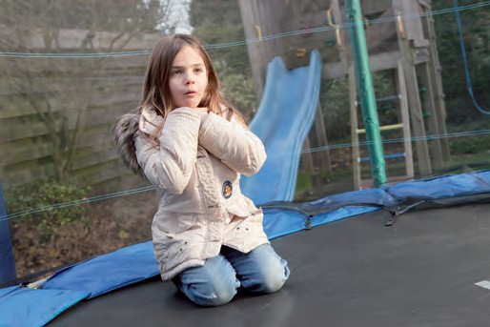

34 Werkboek

9. EHBO bij een verslikking

EHBO bij een ernstige verslikking

Bij een ernstige verslikking kan het slachtoffer niet meer praten, hoesten of ademen. Dit is een noodgeval! Het slachtoffer is meestal onrustig en in paniek. Als je niet meer kunt ademen, verlies je je bewustzijn. Daarover leer je meer in het hoofdstuk EHBO bij een bewusteloosheid.

Wat zie je?
- Het slachtoffer kan niet praten, hoesten of ademen.
- Het slachtoffer is onrustig, in paniek en probeert adem te halen.

Wat doe je?
- Roep hulp van een volwassene en laat 1-1-2 bellen.
- Sla 5x tussen de schouderbladen.
- Geef 5x een buikstoot.
- Herhaal de 5 slagen tussen de schouderbladen en de 5 buikstoten. Dit doe je net zo lang totdat het ingeslikte voorwerp eruit komt.
- Bel 1-1-2 (als je het nog niet hebt gedaan) als het slachtoffer zijn bewustzijn verliest.
Vaardigheid

Slagen tussen de schouderbladen
- Ga schuin achter het slachtoffer staan.
- Leg één hand op de borstkas van het slachtoffer en buig hem goed naar voren
- Geef 5 slagen tussen de schouderbladen.
- Controleer na iedere slag of het voorwerp eruit is.

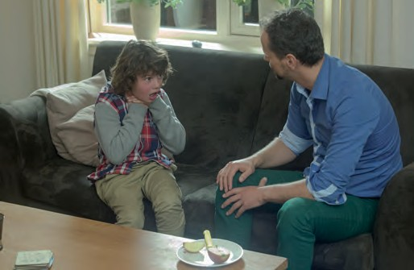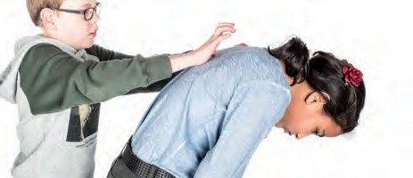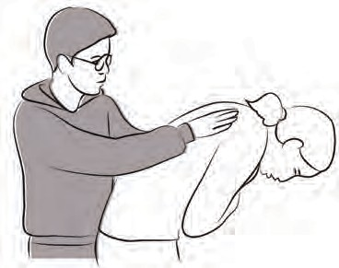

35 Werkboek

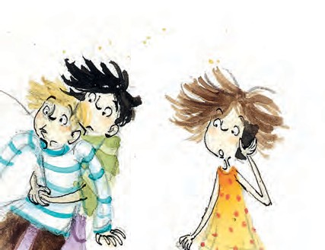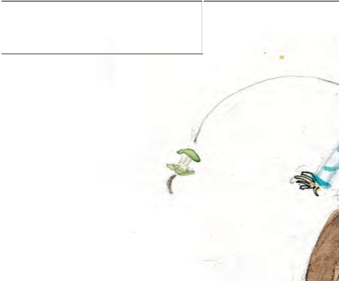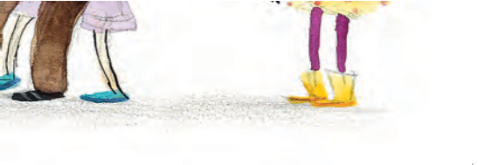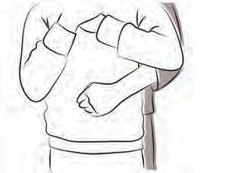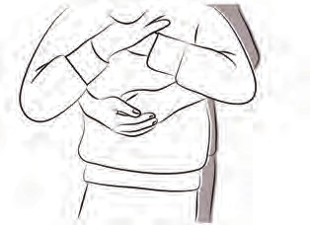EHBO bij een verslikking

Vaardigheid
Extra informatie
Door het geven van een buikstoot kunnen de organen in de buik beschadigd raken. Als je buikstoten
gegeven hebt, moet het slachtoffer altijd door de dokter onderzocht worden.
Het slachtoffer moet ook naar de dokter als:
- Hij blijft hoesten
- Hij last houdt bij het slikken
- Hij het gevoel heeft dat er iets vast in zijn keel zit.

Buikstoten
- Ga achter en tegen het slachtoffer aan staan
- Sla beide armen rond de buik.
- Buig het slachtoffer naar voren.
- Maak een vuist. Plaats deze boven de navel.
- Pak de vuist met je andere hand vast.
- Trek de vuist eerst naar jezelf toe en dan naar boven. Gebruik veel kracht.
- Controleer na iedere stoot of het voorwerp eruit is.
- Geef 5 buikstoten.

36 Werkboek

EHBO bij hoofdletsel

Je loopt stage op een KDV. De nieuwe boomhut op het klimrek is bijna af. De laatste plank voor het dak valt naar beneden. Hij valt precies op het hoofd van één van de kinderen.

Bij een hoofdwond moet je erg voorzichtig zijn. In je hoofd zitten de hersenen. Als deze beschadigen, kan het ernstige gevolgen hebben. Je leert nu wat er aan de hand is bij hoofdletsel en wat je moet doen.

Wat zie je?
- Zwelling (buil) of wond op het hoofd.
- Hoofdpijn.
- Soms: verward.
- Soms: misselijk, duizelig.
- Soms: Ziet soms slecht of dubbel.
- Het slachtoffer is (misschien) bewusteloos.

Wat doe je?
- Roep je collega en bel 1-1-2 als het slachtoffer bewusteloos is.
- Controleer of het slachtoffer nog ademt.
- Stel het slachtoffer gerust.
- Het is belangrijk dat het slachtoffer stil blijft liggen.
- Koel de zwelling. Dit kan met nat washandje, een coldpack of diepvrieserwten in een schone (thee)doek.
- Dek een wond op het hoofd af. Dit kan met een pleister, steriel kompres, of snelverband.
- Heeft het slachtoffer last heeft van hoofdpijn, verwardheid, misselijkheid, duizeligheid, dubbel of slecht zicht? Bel de huisarts.

Extra informatie
Is het slachtoffer gevallen op het hoofd? Houd er dan altijd rekening mee dat het slachtoffer ook andere letsels kan hebben. Een voorbeeld is een botbreuk, of letsels aan de nek. Bij deze letsels is het het beste als slachtoffers niet bewegen.

Hersenschudding?
Bij een val of klap op het hoofd kunnen de hersenen door elkaar geschud worden. Vaak raakt een slachtoffer dan heel even bewusteloos. Dit kan een paar tellen duren, maar ook wel meerdere minuten. De dokter kan zeggen of je een hersenschudding hebt.

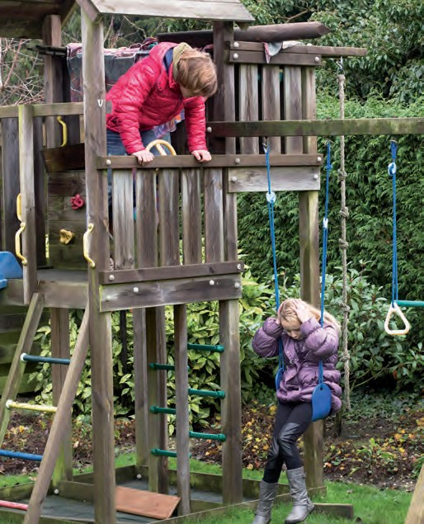

37 Werkboek

EHBO bij bewusteloosheid

normaal blijft.
  - Zorg voor beschutting van slachtoffer.

Bij een bewusteloos slachtoffer bel je eerst 1-1-2! Daarna ga je de ademhaling controleren. Je wilt weten of het slachtoffer nog leeft!

In de vorige lessen heb je gemerkt dat slachtoffers gewoon kunnen praten. Ze konden uitleggen wat er gebeurd was en waar het pijn deed. Een bewusteloos slachtoffer reageert niet. Het slachtoffer kan niet meer praten. Je kunt wel tegen het slachtoffer praten, maar hij zal niks terugzeggen. Als je schudt aan de schouders, reageert het slachtoffer ook niet. Een bewusteloos slachtoffer kan soms wel precies horen wat je zegt, maar hij kan dus niet reageren.
Als je een bewusteloos slachtoffer vindt, ga dan aan de kant van het gezicht staan, hurken of ga op je knieën zitten.

Een bewusteloosheid is een noodgeval!

Wat zie je?
- Het slachtoffer ligt meestal op de grond.
- Reageert niet op aanspreken en schudden (= bewusteloos).
Vaardigheid

Ademhaling controleren Dit doe je eerst:
- Zorg altijd eerst voor veiligheid.
- Controleer of het slachtoffer reageert.
- Reageert het slachtoffer niet? Dan is hij bewusteloos.
- Blijf bij het slachtoffer en roep om hulp!

Zo controleer je of iemand ademt:
- Leg een hand op het voorhoofd van het slachtoffer en kantel het hoofd naar achteren. Nu gaat de luchtweg open.
- Til de kin omhoog. Dit is het handigst om met 2 vingertoppen te doen.
- Kijk of de borstkas regelmatig op en neer gaat
- Luister of je ademhalingsgeluiden hoort. De geluiden komen uit de mond en de neus van het slachtoffer.
- Voel met je wang of er luchtstroming is.
- Kijken, luisteren en voelen doe je 10 seconden.

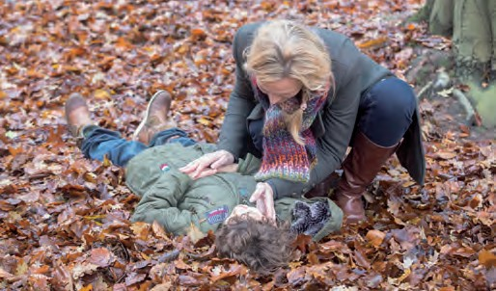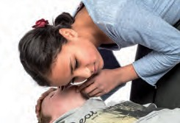Wat doe je?
- Bel of laat 1-1-2 bellen. Zet telefoon op de luidsprekerstand.
- Luister naar de instructies van de meldkamercentralist.
- Als het slachtoffer ademhaalt: leg het slachtoffer dan in de stabiele zijligging:
  - Controleer elke minuut of ademhaling

38

Werkboek

11. EHBO bij een bewusteloosheid

Extra informatie
Als een slachtoffer niet ademt, moet er gereanimeerd worden. Reanimeren kan je ook leren, maar als je 1-1-2 belt kan de meldkamer- centralist je vertellen wat je moet doen en meteen een ambulance sturen.
Weetje
Het optillen van de kin met 2 vingertoppen wordt ook wel de kinlift genoemd.

Vaardigheid

Stabiele zijligging (zie hieronder)
Je hebt de ademhaling gecontroleerd. Het slachtoffer ademt. Het belangrijkste is nu dat het slachtoffer op de zij gelegd wordt. Dan kan je de ademhaling goed blijven controleren. In EHBO-taal wordt dit de stabiele zijligging genoemd.

Weetje
Ben je weleens flauwgevallen?
Als je flauwvalt, verlies je kort je bewustzijn. Flauwvallen kan komen door pijn, emoties of uitputting. Soms komt het ook door de hitte of als je te lang staat of stilzit. Bij flauwvallen kan iemand snel weer bijkomen. Toch is het wel een
noodgeval. Roep daarom altijd een volwassene en als het flauwvallen voor je gevoel erg lang duurt, bel je ook 1-1-2.

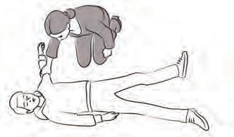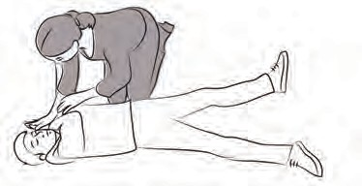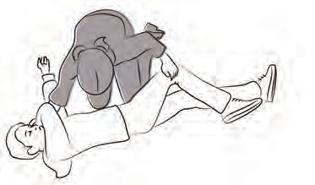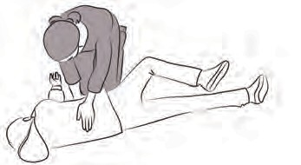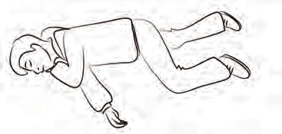

39 Werkboek

Naam Datum

EHBO geef je zo!
Werkblad

De meest voorkomende ongelukken heb je nu geleerd.
Op deze bladzijde staan plaatjes van materialen die je allemaal kunt gebruiken bij het geven van EHBO. Nog niet alle materialen zijn in de lessen behandeld. Probeer zoveel mogelijk in te vullen.
Je ziet plaatjes van materialen. Zet bij het plaatje wat het is en wat je ermee kunt doen. Bedenk een letsel waarbij je het kunt gebruiken.

1

Wat is het?

Wat kun je ermee doen?

Bij welk letsel kun je dit gebruiken?
2

Wat is het?

Wat kun je ermee doen?

Bij welk letsel kun je dit gebruiken?

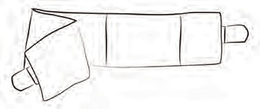

40 Werkblad

Naam Datum

EHBO geef je zo!
Werkblad

3

Wat is het?

Wat kun je ermee doen?

Bij welk letsel kun je dit gebruiken?
4

Wat is het?

Wat kun je ermee doen?

Bij welk letsel kun je dit gebruiken?

5

Wat is het?

Wat kun je ermee doen?

Bij welk letsel kun je dit gebruiken?
6

Wat is het?

Wat kun je ermee doen?

Bij welk letsel kun je dit gebruiken?

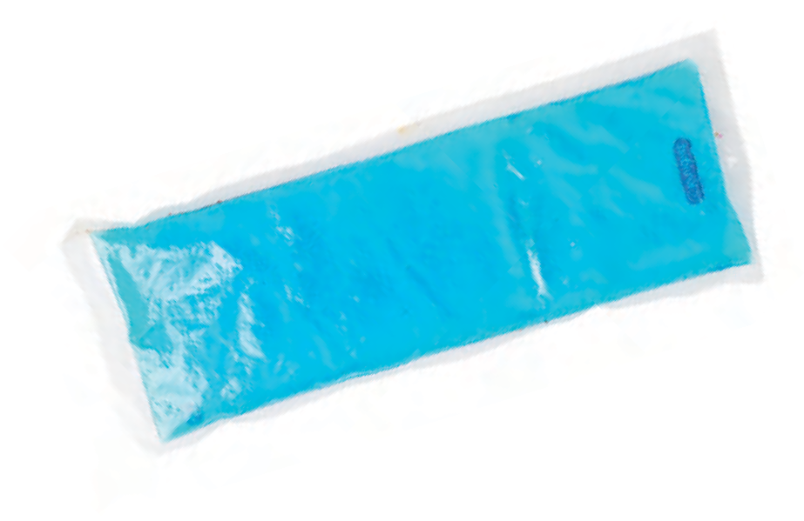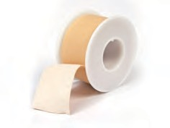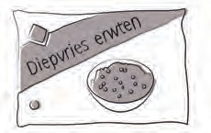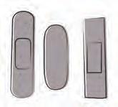

41

Naam Datum

EHBO geef je zo!
Werkblad

7

Wat is het?

Wat kun je ermee doen?

Bij welk letsel kun je dit gebruiken?
8

Wat is het?

Wat kun je ermee doen?

Bij welk letsel kun je dit gebruiken?

9

Wat is het?

Wat kun je ermee doen?

Bij welk letsel kun je dit gebruiken?
10

Wat is het?

Wat kun je ermee doen?

Bij welk letsel kun je dit gebruiken?

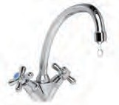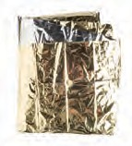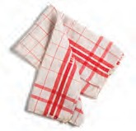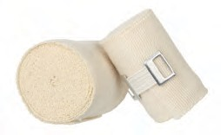

42

Naam Datum

EHBO geef je zo!
Quiz

De 7 meest voorkomende letsels heb je nu geleerd. In de vragen wordt je kennis over EHBO getest. Er is maar één antwoord goed. Kies het juiste antwoord. Succes!

Vraag

- Wie krijg je aan de telefoon als je 1-1-2 belt?
- De politie
- De brandweer
- De ambulance
- Antwoord a, b en c

Je broer heeft zich verslikt in een snoepje. Wat doe je als eerst?
- Ik sla hem op zijn rug
- Ik geef hem een stoot in zijn buik
- Ik vraag of hij zich verslikt heeft
- Ik zeg dat hij moet blijven hoesten

Bij welk letsel druk je op de wond?
- Een botbreuk
- Een bloeding
- Een huidwond

Flauwvallen is een noodgeval.
- Waar
- Niet waar

Een bewusteloos slachtoffer:
- Leg ik op de zij
- Leg ik op de rug
- Leg ik op de buik

Ik controleer de ademhaling door:
- Te voelen
- Te kijken
- Te luisteren
- Antwoord a, b en c

43
Antwoord

Quiz

Extra EHBO-letsels:
EHBO bij letsels veroorzaakt door dieren

Misschien heb je wel een huisdier. Erg lief, maar soms kunnen ze ook hard bijten of krabben. In dit hoofdstuk leer je wat er gebeurt als dieren je bijten of steken en wat je dan moet doen.

EHBO bij een hondenbeet

Je laat de hond uit en hij rolt lekker door het gras. De hond is enthousiast en wil graag spelen. Dan schrikt je hond ergens van en bijt de hond je in de arm.

Wat zie je?
- Het slachtoffer heeft pijn
- Het slachtoffer heeft een afdruk van het gebit van de hond in de huid. (Soms kan de huid flink beschadigd zijn).
- Het weefsel onder de huid kan gekneusd zijn.
- Soms heeft het slachtoffer moeite met bewegen.

Wat doe je?
- Trek wegwerphandschoenen aan als je deze hebt.
- Spoel de wond met water.
- Droog de omgeving van de wond.
- Dek de wond af.
- Bij een flinke hondenbeet is het verstandig om de dokter te bellen.
Extra informatie
Misschien was de hond wel niet zo lief en beet hij heel hard. Als de wond wel veel bloedt, handel dan zoals je geleerd hebt bij een ernstige bloeding.
Bij een hondenbeet is het verstandig om de dokter te bellen.
EHBO bij een beet of krab van de kat

Je kat zit lekker bij je op schoot te spinnen. Als de kat van je schoot gaat, houd je hem tegen. Je wilt zo graag dat hij nog even blijft zitten. De kat bijt vervolgens hard in je hand.

Wat zie je?
- Het doet pijn
- Het slachtoffer heeft kleine bijt- of krabwonden. Deze wondjes bloeden meestal niet zo erg.
- Het weefsel onder de huid kan gekneusd zijn.
- Soms heeft het slachtoffer moeite met bewegen.

Wat doe je?
- Trek wegwerphandschoenen aan als je deze hebt.
- Spoel de wond met water.
- Droog de omgeving van de wond.
- Dek de wond af.
- Voor niet alle krabwondjes hoef je de dokter te bellen, maar zodra de plek rood en warm wordt is het wel noodzakelijk. Natuurlijk bel je wel de dokter als de bijt- of krabwonden echt diep in de huid zitten.

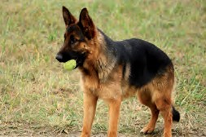

44 Werkboek

Extra EHBO-letsels:
EHBO bij letsels veroorzaakt door dieren

Niet alleen huisdieren zorgen voor letsels. Insecten en kwallen kunnen steken en teken kunnen je bijten. Wat je moet doen bij deze letsels leer je nu.

EHBO bij een insectensteek

In de zomer zit je met een glas limonade buiten. Je merkt dat jij niet de enige bent die de limonade lekker vindt.

Opdracht

Welke verschillende insecten ken je?

Wat doe je?
- Vraag of het slachtoffer allergisch is voor een insectensteek.
- Schraap de angel weg met je nagel. Het kan ook met de botte kant van een mes.

• Koel de plek waar je gestoken bent.
• Je kunt een zalf gebruiken tegen huidirritatie.
• Ga naar de dokter als de plek waar je gestoken
bent heel dik wordt.

Meestal is een insectensteek niet ernstig. Maar een insectensteek kan wel heel vervelend zijn. Iedere insectensteek is anders. Een muggensteek is heel anders dan een wespensteek. De EHBO die je geeft, is vaak wel hetzelfde. Je leert nu wat er aan de hand is en wat je doet bij een insectensteek.

Wat zie je?
De plek waar je gestoken bent, kan:
- Gezwollen zijn.
- Rood zijn.
- Jeuken.
- Pijn doen.

Sommige kinderen zijn allergisch voor bepaalde insectensteken. Kinderen weten dit vaak zelf.
Extra informatie
Een insectensteek: Een noodgeval?
Als het slachtoffer in de mond of de keel is gestoken, is het een noodgeval. Bel dan direct de huisarts.
Soms hebben kinderen daar medicijnen voor. Deze medicijnen moeten ze zelf innemen nadat ze zijn gestoken. Bel wel 1-1-2, omdat het gaat om een noodgeval.

Opdracht

Waar kun je, naast een insectensteek, nog meer allergisch voor zijn?

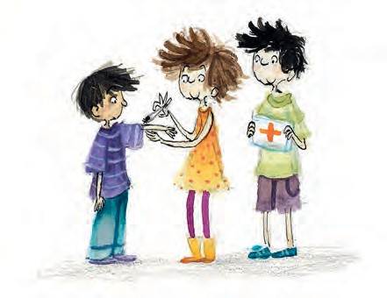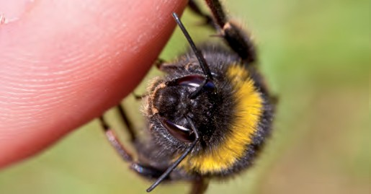

45 Werkboek

Extra EHBO-letsels:
EHBO bij letsels veroorzaakt door dieren

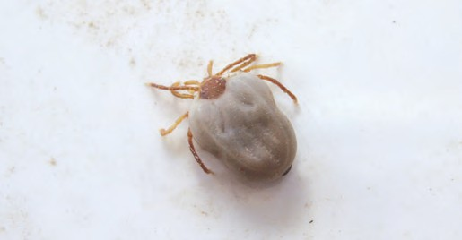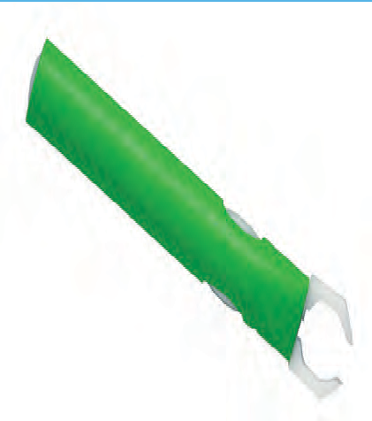EHBO bij een tekenbeet

Het plaatje hierboven is erg vergroot. In het echt is een teek net zo groot als een speldenkop. Een teek leeft in hoog gras en in struiken. Als je buiten speelt in het gras of bos, kan een teek zich vastbijten aan je huid. Daar voel je niks van.

Wat zie je?
- Je ziet een teek op de huid.
- De tekenbeet jeukt.
- De teek heeft zich volgezogen met bloed en is dan ongeveer even groot als een erwt.

Wat doe je?
- Verwijder teek zo snel mogelijk. Dit kan met een puntige pincet of een tekentang. (Afbeelding tekentang)
- Pak de teek vast, zo dicht mogelijk bij de huid van het slachtoffer.

46
- Knijp niet in het lichaam van de teek.
- Maak een rustige trekkende beweging. Hierdoor komt de teek los.
- Trek de tang recht omhoog.
- Is de teek weg? Ontsmet de plek met alcohol of Betadine ©.
- Schrijf op waar en wanneer je de teek gevonden hebt. Schrijf ook op wanneer je de teek weggehaald hebt.

Extra informatie
Als de teek weg is, hoef je niet naar de dokter. Vertrouw je het niet, of krijg je de teek er niet goed uit? Ga dan wel naar de dokter. Krijg je in de maanden na de tekenbeet last van een of meer klachten hieronder?
- Een rode vlek op de huid steeds groter wordt (groter dan 5 centimeter).
- Een grieperig gevoel met koorts en spierpijn.
- Dubbelzien of een scheef gezicht.
- Pijn, minder kracht of tintelingen in je ledematen.
- Gewrichtsklachten.

Een teek leeft van bloed. Een teek kan besmet zijn met de Lyme bacterie. Het grootste gevaar van een teek is dat deze de ziekte van Lyme overbrengt. Hoe langer de teek op de huid zit, hoe groter de kans is dat hij de ziekte van Lyme overbrengt. Daarom moet je een teek snel meteen verwijderen als je er een op je huid zit. Controleer, zeker als je buiten bent geweest in de tuin of bos, elke avond of deze vervelende beestjes op je huid zitten. Dat kunnen je ouders natuurlijk ook samen met je doen.

Werkboek

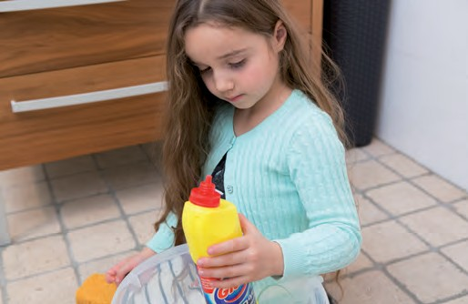Extra EHBO-letsels: EHBO bij een vergiftiging

Een vergiftiging krijg je door een giftige stof. Er zijn heel veel verschillende soorten giftige stoffen.
Het gif kan op verschillende manieren in je lichaam komen. Bijvoorbeeld doordat de giftige stof op je huid komt, door het gif op te eten of door het gif in te ademen.

Wat zie je?
- Het slachtoffer heeft een giftige stof binnen gekregen.
Extra informatie
Een giftige stof heeft veel verschillende vormen. Een giftige stof kan vast zijn, of vloeibaar, of een gas.
Bij een vaste stof kun je denken aan een vaatwastablet. Op producten staat vaak wanneer het giftige stoffen bevat. Ook medicijnen zijn een vaste giftige stof. Helemaal als je medicijnen slikt die niet voor jou voorgeschreven staan. Daar kun je erg ziek van worden.
Een vloeibare stof kun je drinken. Vaak weet je wel wanneer je iets wel of niet moet drinken.
Je weet dat je niet uit de fles van de wc-reiniger moet drinken. Ten eerste is dat niet lekker, en ten tweede ook nog eens giftig.
Gas kun je niet zien. Soms kun je een gas wel ruiken, maar niet altijd. Heb je in huis weleens het gas geroken van het gasfornuis? Het ruikt niet lekker en je moet zorgen dat je het niet te lang ruikt. Je kunt dan ramen en deuren naar buiten open zetten. Sommige giftige gassen ruik je niet en deze zijn ook gevaarlijk. Een voorbeeld is koolmonoxide. Misschien heb je hier weleens van gehoord. Je ruikt het niet, maar als je te lang in een ruimte zit waar koolmonoxide is, ga je dood.
- Het slachtoffer kan last hebben van jeuk, een droge mond, wazig zien en heeft soms pijn.
- Het slachtoffer kan onrustig of in de war zijn, kan moeite hebben met ademen of kan bewusteloos raken.

Wat doe je?
- Denk aan je veiligheid!
- Bij bewusteloosheid, benauwdheid, suf worden, uitgebreide wonden of bij bewuste inname van gevaarlijke stoffen:
  - let op eigen veiligheid!
  - bel of laat 1-1-2 bellen; volg gegeven advies op!
  - haal slachtoffer zo mogelijk uit omgeving met rook en gassen.
- Bel in alle andere gevallen spoednummer huisarts/huisartsenpost:
  - laat, als dat kan, mond spoelen bij bijtende stoffen/stoffen die pijn geven in mond;
  - leg slapend/bewusteloos slachtoffer met normale ademhaling in stabiele zijligging;

47 Werkboek

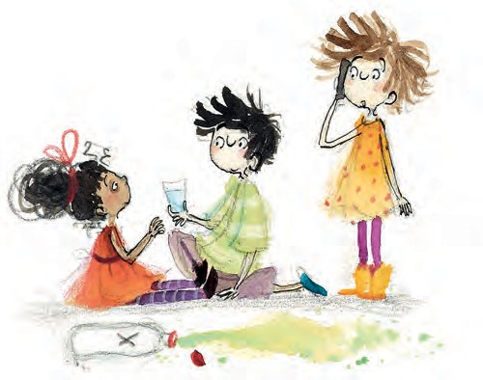Extra EHBO-letsels: EHBO bij een vergiftiging

Opdracht
Zijn er bij jou thuis gevaarlijke stoffen? Ga op zoek en plak de pictogrammen hieronder. Je mag ze ook natekenen. Zoek 3 verschillende pictogrammen.

48 Werkboek

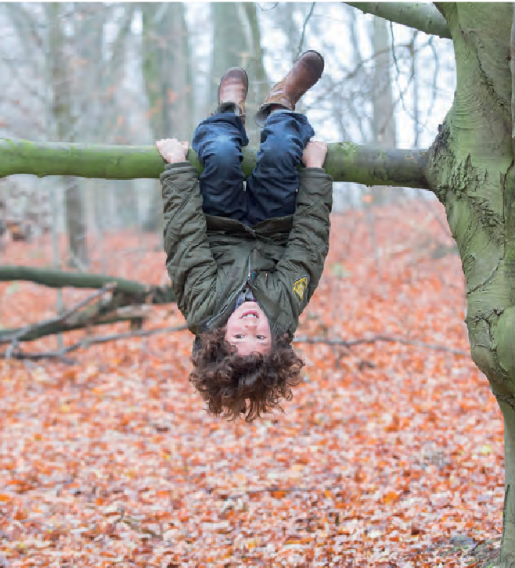Extra EHBO-letsels:
EHBO bij nek- en wervelletsel

Wat doe je?
    - Kalmeer het slachtoffer.
    - Probeer ervoor te zorgen dat het slachtoffer niet beweegt.
• Bel 1-1-2.
    - Immobiliseer nek en hoofd van het slachtoffer.

Vaardigheid

Immobiliseren van de nek
    - Het slachtoffer ligt stil op de rug.
    - Kniel achter het slachtoffer.
    - Houd het hoofd met twee handen vast.
    - Leun met de onderarmen op de grond.

Een ongeluk is zo gebeurd!
Extra informatie
Bij nek- en wervelletsels moet je heel voorzichtig zijn. Het is een noodgeval! Als wervels in de nek of rug beschadigd zijn, kan het slachtoffer verlamd raken.
Net heb je geleerd dat bij een hoofdletsel ook letsels aan de nek kunnen ontstaan. Nek- en wervelletsels krijg je bijvoorbeeld wanneer iemand valt van een hoogte. Ook bij een auto- ongeluk kan je nek- en wervelletsel krijgen.
Je leert nu wat je moet doen bij nek- en wervelletsel.

Wat zie je?
- Het slachtoffer is gevallen van een hoogte.
- Het slachtoffer is suf, slaperig of onrustig.
- Het slachtoffer heeft geheugenverlies of is bewusteloos.
- Het slachtoffer voelt minder of voelt tintelingen.
- Het slachtoffer heeft pijn aan nek of rug.

49 Werkboek

Verdiepingsles EHBO-vaardigheden EHBO bij een ernstige bloeding

EHBO bij een ernstige bloeding

In de les over bloedingen heb je geleerd dat je moet drukken op de wond. Je hebt geleerd dat je dat met een schone (thee)doek kunt doen.

Wat je ook kunt doen bij een ernstige actieve ernstige bloeding, is het aanleggen van een wonddrukverband. Bij een wonddrukverband geef je met een elastische zwachtel extra druk op de wond.

Opdracht
Verband rol je altijd richting het hart.

Het aanleggen van een wonddrukverband:
- Leg eerst een snelverband aan (zie hoofdstuk EBHO bij een huidwond).
- Pak de ideaalzwachtel.
- Rol de zwachtel stevig over het verband. Dit doe je in de richting van het hart.
- Leg het verband vast met een kleefpleister.
De bloeddruppels zijn een bloeding.
Op welke plek begin je met het rollen van het verband?

Bloeddruppels plaatsen op onderbeen, bovenbeen, onderarm, nek, bovenarm.

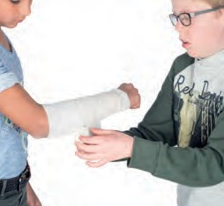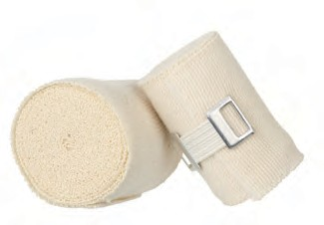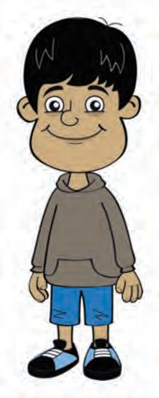

50 Werkboek

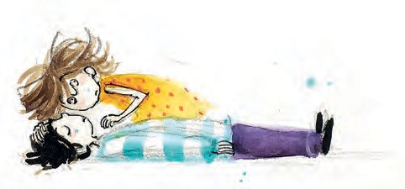Verdiepingsles EHBO-vaardigheden EHBO bij een bewusteloos slachtoffer

Opdracht
Je hebt nu geleerd hoe je het slachtoffer op de rug legt.
Wat ga je doen als het slachtoffer op de rug ligt?

Je hebt in de les bij een bewusteloos slachtoffer geleerd dat je eerst 1-1-2 moet bellen en daarna de ademhaling moet controleren. Een bewusteloos slachtoffer ligt meestal op de rug. Het kan wel voorkomen dat een slachtoffer op de buik ligt. Het controleren van de ademhaling lukt dan niet. Daarvoor moet het slachtoffer op de rug liggen. Je leert nu hoe je een slachtoffer omdraait van de buik naar de rug.

Het omdraaien van een bewusteloos slachtoffer van de buik naar de rug
- Kniel aan de kant van het gezicht. Ga naast de bovenarm en schouder zitten.
- Leg de andere arm langs het hoofd.
- Til met beide handen het slachtoffer op aan de schouder. Draai het slachtoffer van je af.
- Vang het hoofd op met je andere hand.
- Is het slachtoffer zwaar? Dan kun je ook tillen aan de schouder en knie of heup.

51 Werkboek

EHBO leer je zo!

www.rodekruis.nl/ehbo

Werkboek

